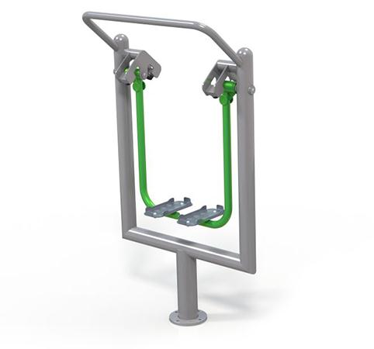
Attrezzo in acciaio verniciato, che simula la camminata.
Allena i muscoli di gambe e fianchi, aumentandone la forza, favorisce la circolazione sanguigna e il coordinamento motorio.
Modo d'uso: posizionare entrambe le gambe sui pedali e afferrare saldamente la maniglia. Muovere le gambe avanti e indietro.
Difficoltà di esercizio: facile
Dimensioni: L 99 x P 49 x H 175,5 cm
Area di sicurezza: 13 mq

Categoria : Percorso Vita in acciaio
Codice: FP21001

